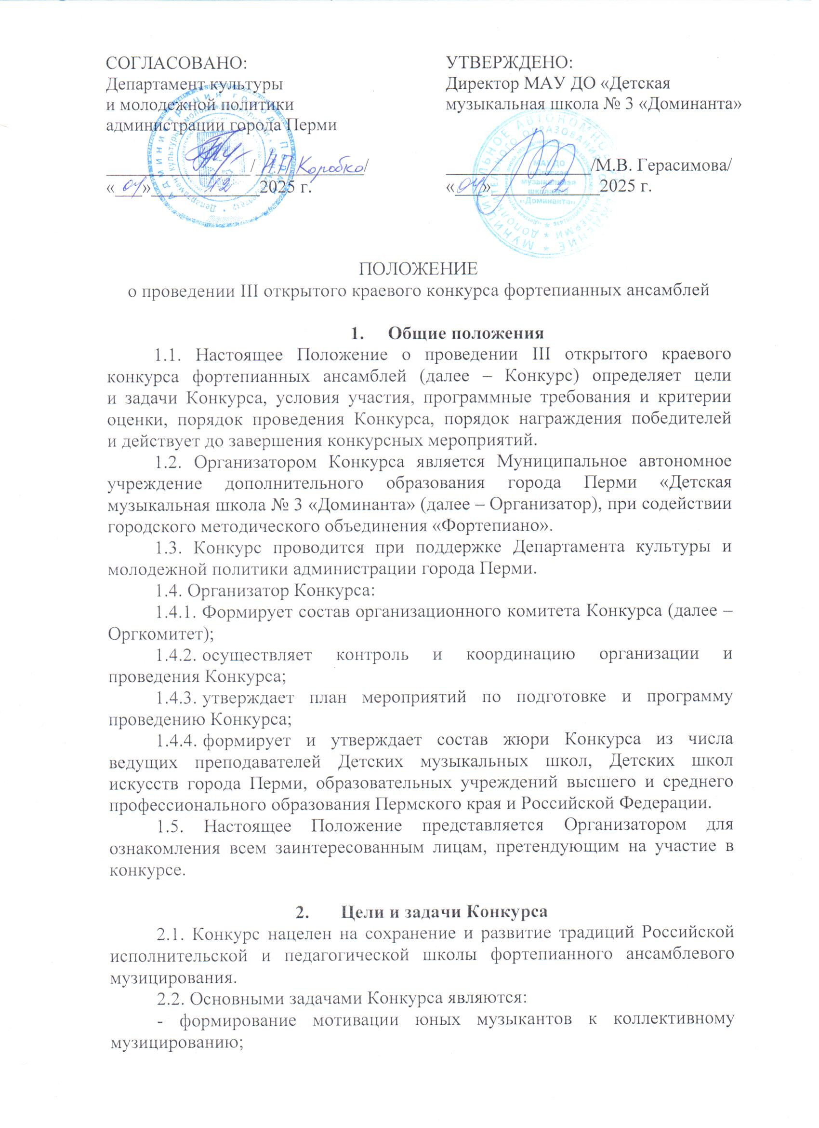
- совершенствование исполнительского мастерства педагогов ДМШ и ДШИ;
- приобретение учащимися опыта творческой деятельности и публичных выступлений;
- приобщение учащихся к лучшим образцам мировой и отечественной музыкальной культуры.

- Условия участия в Конкурсе
3.1. В Конкурсе могут принимать участие:
- учащиеся и преподаватели образовательных организаций, реализующих дополнительные предпрофессиональные и общеразвивающие общеобразовательные программы в области искусств;
- учащиеся и преподаватели образовательных организаций, реализующих интегрированные образовательные программы в области искусств.

- Номинации Конкурса
4.1. Конкурс проводится по трем номинациям:
«Ученик – ученик» (в номинации принимают участие ансамбли учащихся составом от 2-х до 8-ми человек);
«Учитель – ученик» (в номинации принимают участие ансамбли учащихся и преподавателей составом от 2-х до 8-ми человек);
«Учитель-учитель» (в номинации принимают участие преподаватели составом от 2-х до 8-ми человек).

- Возрастные группы Конкурса
5.1. Возрастные группы для номинации «Ученик – ученик»:
I группа – первая младшая группа, возраст учащихся до 8 лет (включительно);
II группа – вторая младшая группа, возраст учащихся 9-10 лет;
III группа – средняя, возраст учащихся 11-12 лет;
IV группа – старшая, возраст учащихся 13-16 лет;
Возрастная группа ансамбля для номинации «Ученик – ученик» определяется по возрасту старшего участника.
  - Возрастные группы для номинации «Учитель-ученик»:
I группа – младшая, возраст ученика 9 – 10 лет;
II группа – средняя, возраст ученика 11 – 12 лет;
III группа – старшая, возраст ученика 13 – 16 лет;
Возрастная группа для номинации «Учитель-ученик» определяется по возрасту ученика.
  - Возраст участников определяется на день проведения конкурса.
  - Учащиеся образовательных организаций, реализующих интегрированные образовательные программы в области искусств, выделяются в отдельные конкурсные группы вышеуказанных возрастных категорий.
- Программные требования и критерии оценки
6.1. Программные требования:
- исполнение наизусть двух разнохарактерных пьес;
- в номинациях «Учитель-ученик» и «Учитель-учитель» возможно исполнение программы учителем по нотам.
6.2. Критерии оценки:
- художественная выразительность исполнения,
- уровень владения техническими навыками,
- качество игры в ансамбле,
- эмоциональность,
- артистизм,
- слуховая культура, динамическая сбалансированность партий.

- Жюри Конкурса
  - Организатор формирует и утверждает состав Жюри Конкурса из числа ведущих преподавателей ДМШ и ДШИ города Перми, образовательных учреждений высшего и среднего профессионального образования Пермского края и Российской Федерации.
  - Работу жюри возглавляет председатель жюри Конкурса, назначаемый Организатором.
  - Определение победителей осуществляет жюри Конкурса по итогам прослушивания по каждой номинации и по отдельным конкурсным группам в каждой возрастной категории.
  - Участники очного и дистанционного форматов оцениваются отдельно друг от друга.
  - Жюри осуществляет оценку выступлений участников Конкурса по 10-балльной системе.
  - Определение победителей Конкурса осуществляется на основе объективной статистической обработки оценок жюри.
  - Жюри Конкурса имеет право по своему усмотрению:
- присуждать звания Лауреата I, II, III степени;
- присуждать звание Дипломант;
- присуждать не все звания;
- присуждать специальные дипломы.
Участникам Конкурса, не занявшим призовые места, вручается Диплом за участие.
  - Решение Жюри окончательно и пересмотру не подлежит.

- Условия проведения Конкурса
8.1. Конкурс проводится в очном – конкурсные прослушивания и дистанционном форматах – предоставление видеозаписей.
8.2. Конкурсанты из образовательных организаций города Перми принимают участие только очно.
8.3. Номинации, возрастные группы, программные требования у участников очного и дистанционного форматов одинаковые.
- Сроки и место проведения Конкурса
8.1. Конкурс проводится в II тура:
- I тур – отборочный, проводится образовательными учреждениями;
- II тур – краевой.
8.2. II тур проводится:
в дистанционном формате – не позднее 15 февраля 2026 года
конкурсные прослушивания в очном формате – 15 февраля 2026 года – в концертном зале МАУ ДО «Детская музыкальная школа № 3 «Доминанта» по адресу: 614010 г. Пермь, Комсомольский проспект, 84.
8.3. 25 февраля 2026 года – Гала-концерт с участием камерного оркестра «Орфей».

9. Порядок проведения Конкурса
9.1. Для участия в Конкурсе (как в очном, так и дистанционном форматах) необходимо подать заявку в срок не позднее 04 февраля 2026 года.
9.2. К заявке для заочного участия указать ссылку на видеозапись конкурсной программы с возможностью скачивания.
9.2.1. Видеозапись конкурсной программы должна быть отснята одним дублем. Видеозапись не должна содержать элементы монтажа или какой-либо обработки эффектами.
9.2.2. Во время исполнения программы на видеозаписи должны быть видны инструмент, руки и лицо исполнителя.
9.2.3. Конкурсная программа должна быть исполнена на акустическом инструменте.
9.2.4. Видеозапись должна быть сделана в текущем учебном году. Записи фрагментов концертов, проходивших ранее, не принимаются.
9.2.5. Не допускается использование символики иных конкурсов в кадре.
9.2.6. Файлы с видеозаписью конкурсной программы необходимо разместить на Rutube или дисках – Mail, Yandex с настройкой доступа для скачивания файла. Ссылки для скачивания файлов указываются в заявке.
9.2.7. Технические требования к видеозаписи:
- формат: AVI, MPEG-2, MPEG-4, MOV;
- разрешение 720, 1080
В случае несоответствия видеозаписи техническим требованиям конкурса, присланная заявка рассматриваться не будет.
9.3. Заявки принимаются Организатором в электронной форме заполнения по ссылке: ФОРМА ЗАЯВКИ
Контактный телефон организатора: 8 (342) 281-04-03, электронный адрес: dominanta.konkurs@mail.ru
9.4. Направляя заявку на участие в конкурсе, участник (законные представители) соглашается с требованиями проведения конкурса и дает свое согласие на обработку персональных данных, необходимых в рамках реализации конкурса, в соответствии с Федеральным законом от 27.07.2006 №152-ФЗ «О персональных данных».
Оргкомитету предоставляется право осуществлять все действия (операции) с персональными данными, включая сбор, систематизацию, накопление, хранение, обновление, изменение, распространение (в том числе размещение в информационно-телекоммуникационной сети интернет) на сайте Организатора, социальных сетях Организатора, использование, обезличивание, блокирование, уничтожение данных, а также фото и видео съемки во время проведения Конкурса. Оргкомитет вправе обрабатывать персональные данные посредством внесения их в электронную базу данных, включения в списки (реестры) и отчетные формы, предусмотренные документами, регламентирующими предоставление отчетных данных (документов).
9.5. Регистрация участников очного формата состоится 15 февраля 2026 года за один час до начала конкурсного прослушивания по номинациям и возрастным группам.
9.6. Порядок выступления конкурсантов очного формата в каждой возрастной группе определяется датой рождения участников.
9.7. Организатор оставляет за собой право вносить изменения
в Порядок проведение конкурса.

10. Финансовые условия конкурса:
10.1. Наличие и размер организационного взноса определяется и утверждается Организатором самостоятельно в соответствии с действующим законодательством.
10.2. Расходы по проживанию, питанию, проезду несёт направляющая сторона.

